标题：Scope, Scale, and Concentration: The 21st-Century Firm
作者及机构:
GERARD HOBERG:
GORDON M. PHILLIPS:
摘要: We provide evidence using firm 10-Ks that over the past 30 years, U.S. firms have expanded their scope of operations. Increases in scope were achieved largely without increasing traditional operating segments. Scope expansion significantly increases valuation and is realized primarily through acquisitions and investment in R&D, but not through capital expenditures. Traditional concentration ratios do not capture this expansion of scope. Our findings point to a new type of firm that increases scope through related expansion, which is highly valued by the market.
AI标题: 隐性范围经济崛起：跨产业协同重构市场集中度HHI
AI精炼: **21世纪企业的新形态：范围扩张如何重塑商业格局？** 这篇论文聚焦企业多元化经营领域，探讨了一个关键问题：传统行业分类指标（如Compustat部门数据）为何无法捕捉现代企业的真实经营范围？过去，学界依赖部门数量衡量企业多元化，但作者指出，21世纪企业通过收购、研发及资产重组在**相关领域**扩张，而非增加独立部门。这种隐性扩张导致传统指标失效，尤其会计准则SFAS 131实施后，部门报告更依赖管理层主观评估，进一步扭曲数据。 为破解这一难题，作者提出创新方法：利用自然语言处理技术（如doc2vec模型）解析企业年报（10-K文件），量化公司在多行业的实际布局。通过分析产品描述文本，他们构建了动态的“产品市场空间”，追踪企业如何跨相关产业协同运营。结果显示，1989至2017年间，美国企业平均经营范围扩大了60%，且扩张与更高估值、销售增长正相关，但未显著提升利润率。 研究还颠覆了传统认知：调整行业集中度指标（HHI）后发现，企业范围扩张实际降低了横向垄断风险，但可能通过捆绑销售等策略引发新竞争问题。这一发现为反垄断政策提供了新视角——监管需区分“横向垄断”与“范围扩张”带来的市场影响力。 简言之，论文用文本分析撕下企业“单一部门”标签，揭示了一场静默的商业革命：现代巨头正以更灵活、隐秘的方式重塑疆域，而读懂这场变革的关键，藏在年报的字里行间。
关键词:
doc2vec模型
产品市场空间
TNIC数据库
D2V-Scope指标
范围经济量化
范围调整HHI
资产可再配置性
跨产业协同
学术要点: 学术要点 1：文本驱动的多行业分类（D2V-Scope） 使用doc2vec模型解析企业10-K文件，通过语义向量空间定位企业在300个动态行业的业务暴露，克服传统Compustat部门数据对相关行业整合的误判。|||
学术要点 2：资产可再部署性（Asset Redeployability） 基于BEA资本流动表构建的本地化再部署指标，衡量企业通过现有资产跨邻近产品市场扩展业务的边际成本，揭示低调整成本的范围扩张机制。|||
学术要点 3：范围调整行业集中度（Scope-Adjusted HHI） 通过文本相似度加权重构赫芬达尔指数，发现考虑多行业运营后1997-2017年横向市场集中度未显著增长，挑战传统行业垄断叙事。|||
学术要点 4：无部门扩张的范围增长（Scope without Segments） 企业通过R&D创新和战略收购实现相关行业渗透，但保持单一管理评估单元，形成"隐形多行业"组织结构。|||
学术要点 5：会计标准的选择性披露效应（SFAS 131 Filtering） SFAS 131准则下管理层将相关行业运营合并报告，导致Compustat部门数据系统性低估现代企业实际业务范围。
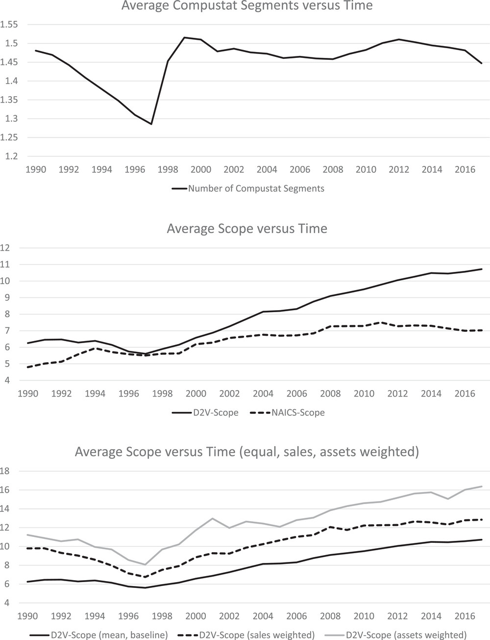
该图展示了美国企业通过收购和研发实现业务范围扩展的长期趋势。

图片展示了近30年美国企业通过收购及研发投入实现业务范围扩展与估值提升的相关趋势图。

图片可能展示了美国企业通过并购与研发实现多元化扩张，并与市场估值提升的关联趋势。

该图呈现了美国企业过去30年通过收购与研发拓展业务范围的市场估值趋势。

该图呈现了过去30年美国企业通过收购与研发实现业务范围扩展的趋势分析。

未找到图片描述。

未找到图片描述。

未找到图片描述。

未找到图片描述。

未找到图片描述。

未找到图片描述。

未找到图片描述。

未找到图片描述。

未找到图片描述。

未找到图片描述。

未找到图片描述。

未找到图片描述。

未找到图片描述。

未找到图片描述。

未找到图片描述。

未找到图片描述。

未找到图片描述。

未找到图片描述。

未找到图片描述。

未找到图片描述。

未找到图片描述。

未找到图片描述。

未找到图片描述。
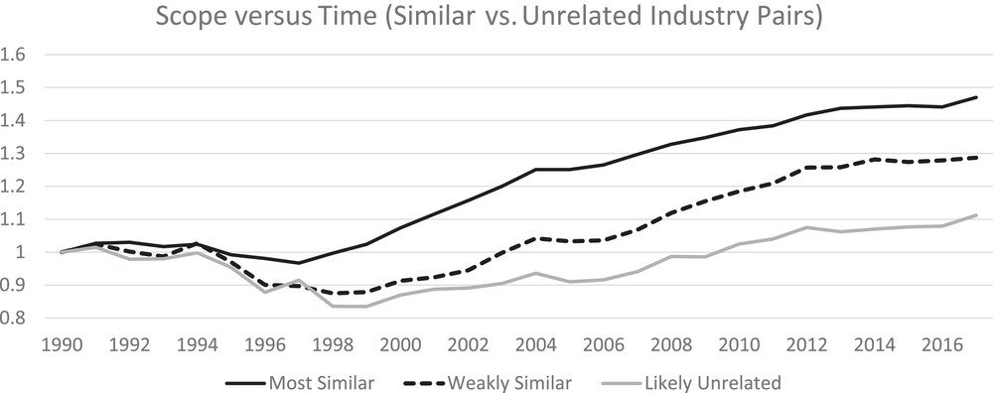
未找到图片描述。
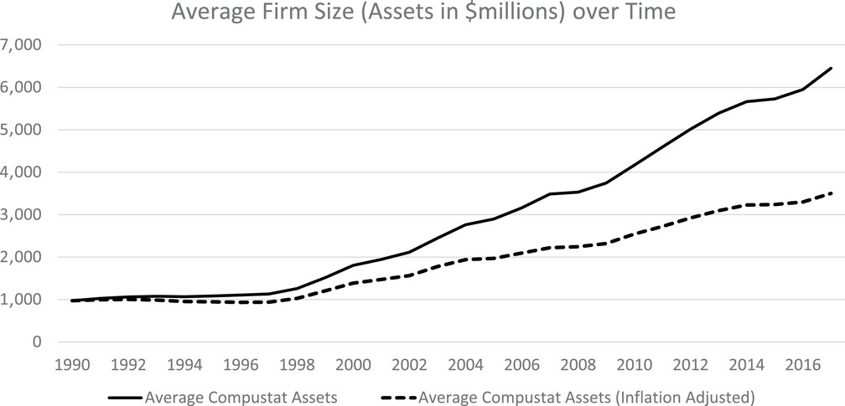
未找到图片描述。
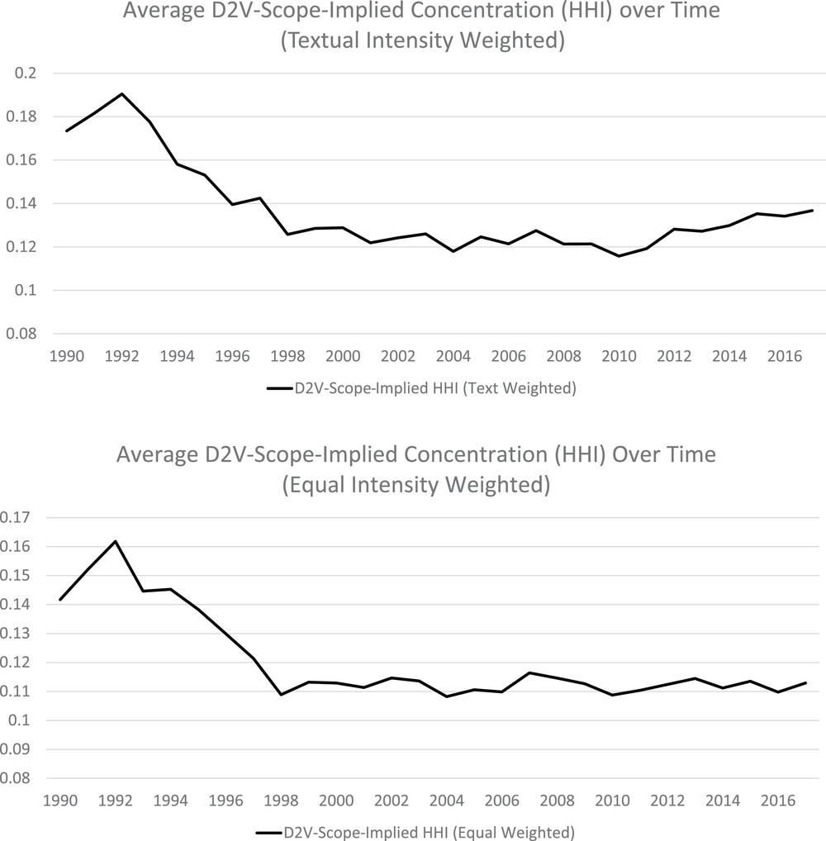
未找到图片描述。
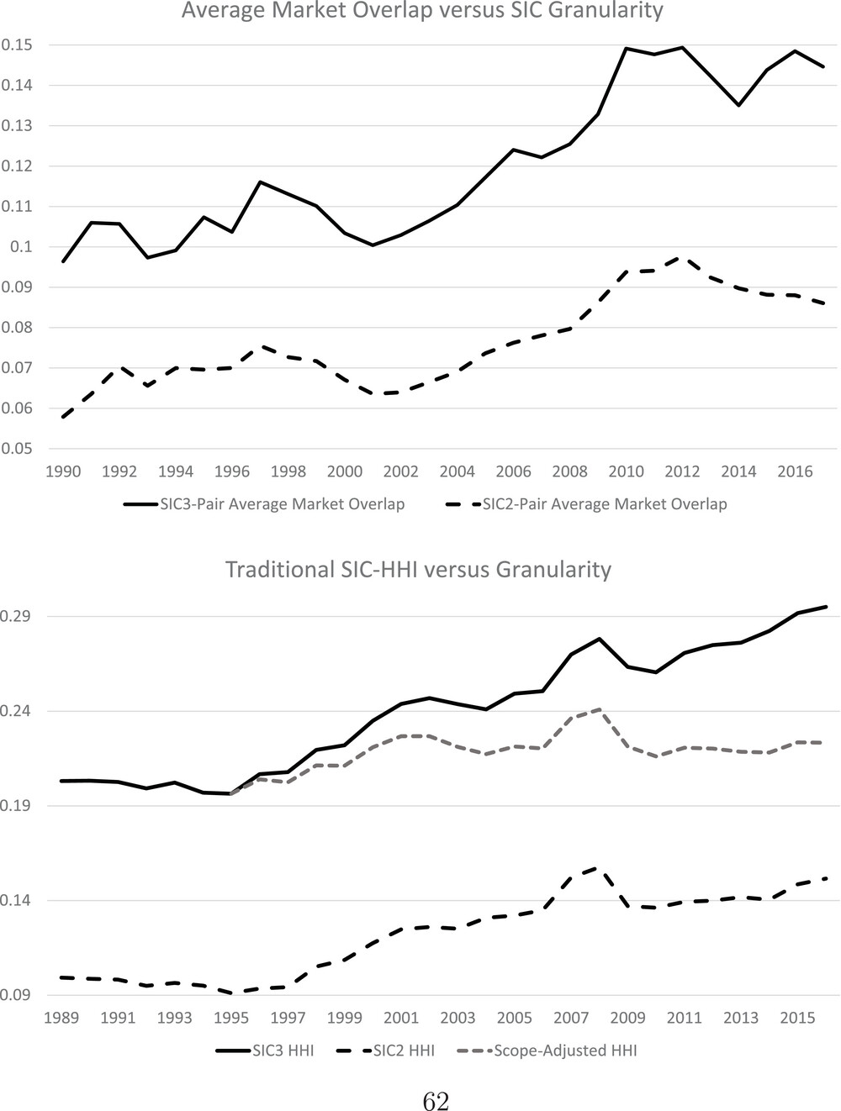
未找到图片描述。
原文链接: https://onlinelibrary.wiley.com/doi/full/10.1111/jofi.13400

